Новые свершения. Объединение «Юный журналист».

В рамках реализации федерального проекта «Успех каждого ребенка» национального проекта «Образование» в МБОУ «ОЦ № 7 Майкопского района» открыты новые места дополнительного образования социально-гуманитарной направленности творческого объединения «Юный журналист», на 60 ученико-мест.

В рамках работы данного объединения программа объединила детей 9 -15 лет, увлекающихся литературной, творческой, художественной, телевизионной деятельностью, с целью реализовать свои креативные замыслы, не только в литературной, но и радиовещательной, телевизионной, актерской сфере.

Программа «Юный журналист» направлена на развитие коммуникативных способностей учащихся с использованием технических средств, мотивации личности к познанию и творчеству, созданию условий для социального, культурного и профессионального самоопределения, интеллектуального и духовного развития.

 Программа позволяет научить детей анализировать, сравнивать, выделять главное, решать проблему, развивает способность к самоанализу и самооценке, учит быть ответственным и самостоятельным, творить и сотрудничать, находить решения современных проблем.

Уже сейчас ни одно мероприятие не обходится без присутствия и последующего освещения нашими «Юными журналистами». Они представляют в школьной газете свои статьи, пишут стихотворения, рассказы разных жанров. Поэтому цели и задачи программы достигаются в полной мере.

«Это объединение помогает воспитать умных, думающих, креативных людей. Ребята растут на моих глазах, достигают успехов, формируются как всесторонне развитая личность. Все это было бы невозможно без проекта по созданию Новых мест*»,* прокомментировала руководитель объединения Гавришова Е.А.

«Занимаясь в творческом объединении, я получила более полное представление о профессии. Теперь я знаю, как работают в газете во время подготовки очередного номера. Представляю особенности работы журналиста на радио и телевидении. А еще, я стала лучше писать, более точно выражать свои мысли», отмечает Клиновая София, 6 «А» класс.

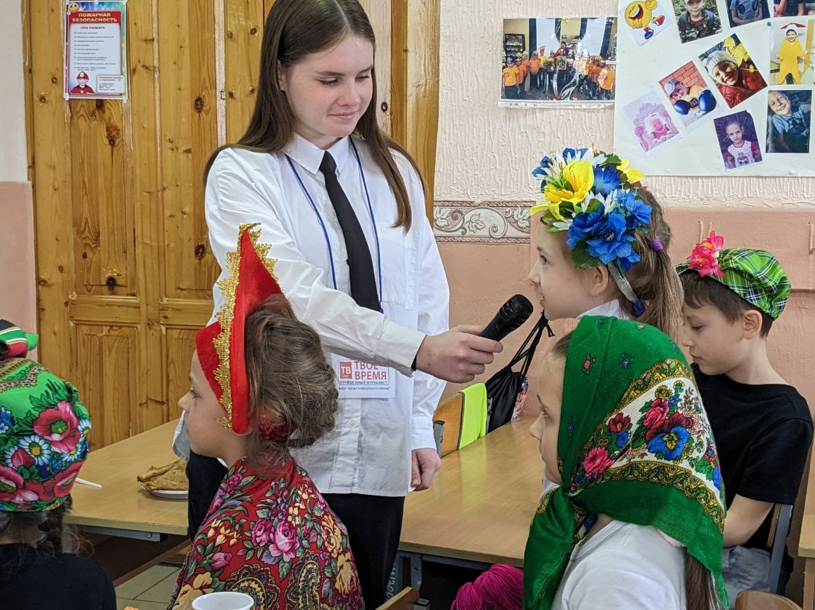

Исп. Гавришова Елена Андреевна

Тел. +7(928)461-90-07